Fase 0 - Archivo de prueba
Este DOCX contiene imágenes para probar extracción, deduplicación y filtro por tamaño.
Imagen 1: large_gradient_A.png

Imagen 2: large_gradient_B.jpg
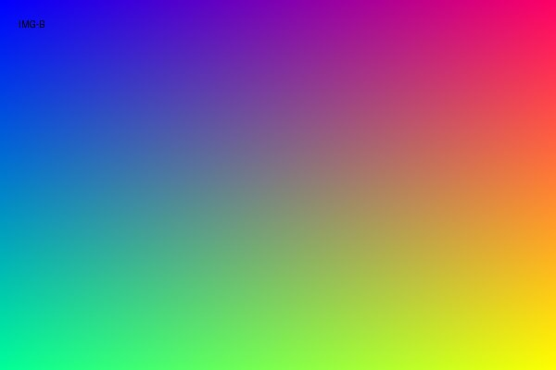
Imagen 3: large_gradient_B.jpg
Imagen 4: transparent_C.png
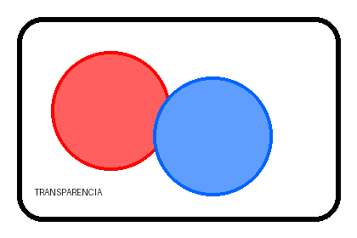
Imagen 5: small_icon.png

